Федеральное государственное образовательное бюджетное

учреждение высшего образования

**«Финансовый университет при Правительстве Российской Федерации»**

**(Финансовый университет)**

Колледж информатики и программирования

**ОТЧЁТ**

**По лабораторной/практической работе №2**

Студент: Веремюк Елизавета Александровна

Дисциплина/Профессиональный модуль: УП.02.Учебная практика (Сети)

Выполнил студент

Группы: 3ПКС-120

Веремюк Е.В.

Преподаватель

Сибирев И.В.

Оценка за работу :_______

**Москва – 2023г.**

**Лабораторная работа №2**

**Базовая настройка коммутатора Cisco и работа с ним**

**Цель работы:** получение базовых навыков по работе с командным интерфейсом коммутаторов Cisco, настройка базовой конфигурации коммутатора. изучить интерфейс программы Cisco Packet Tracer, научиться назначать статические и динамические IP-адреса в новом интерфейсе, изучить работу DHCP-сервера.

**Теоретическая часть:**

Симулятор Cisco Packet Tracer позволяет проектировать сети, создавать и отправлять различные пакеты данных. После того, как сеть спроектирована, можно приступать к конфигурированию выбранных устройств посредством терминального доступа или командной строки.

Отличительной особенностью данного симулятора является наличие в нем «Режима симуляции» (рис.1). В данном режиме все пакеты, пересылаемые внутри сети, отображаются графически. Эта возможность позволяет наглядно продемонстрировать, по какому интерфейсу в данный момент перемещается пакет, какой протокол используется и т.д.

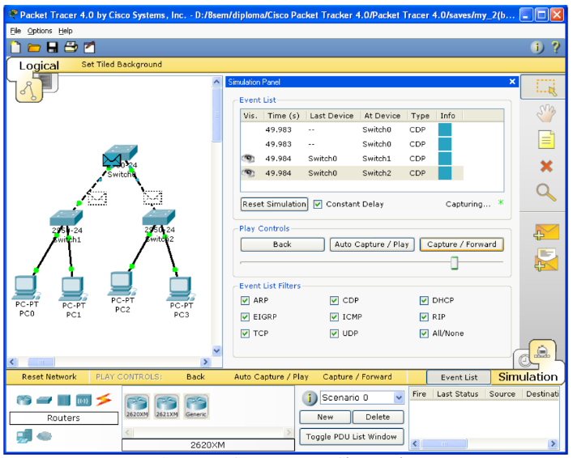

Рис.1 Режим «Симуляции» в Cisco Packet Tracer

В «Режиме симуляции» можно не только отслеживать используемые протоколы, но и видеть, на каком из семи уровней модели OSI данный протокол задействован (см. рис. 2).

После работы в Режиме симуляции (Simulation) необходимо возвращаться в Режим реального времени (Realtime), чтобы продолжить работу с оборудованием в реальном времени.

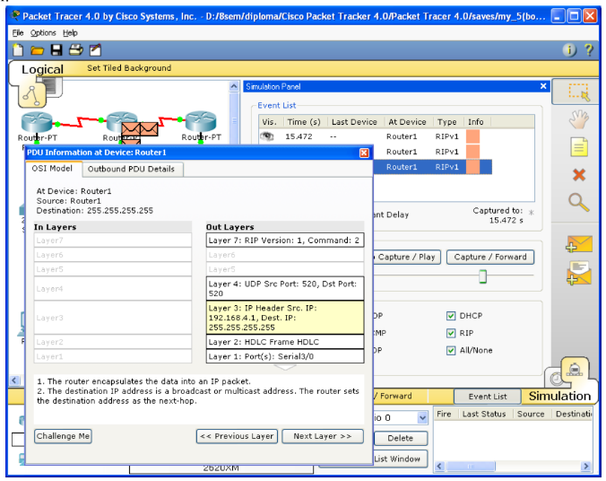

Рис.2 Анализ семиуровневой модели OSI в Cisco Packet Tracer

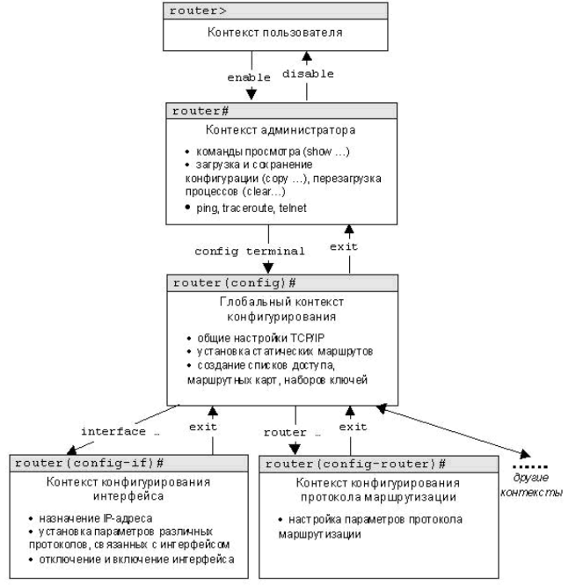

Рис.3. Схема контекстов Cisco IOS для маршрутизаторов

**Практическая часть:**

**1.1 Задание**

Осуществить базовую настройку коммутатора с помощью интерфейса командной строки, проверку подключения.

Вы являетесь администратором сети. Из системы заявок службы поддержки к вам поступает следующая задача: необходимо произвести базовую настройку коммутаторов на двух площадках. После окончания настройки от старшего сетевого инженера поступает требование проверить подключение, прежде чем закрыть заявку. Настройте коммутаторы Switch0 и Switch1, выполнив следующие действия (шаги). Маршрутизатор Router0 уже установлен и настроен должным образом.

**Ход работы:**

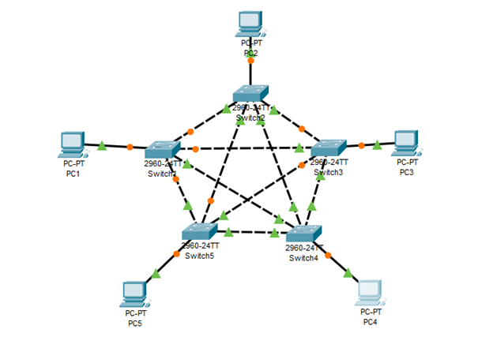

Рисунок 1. Схема сети

|  |  |  |
| --- | --- | --- |
| Устройство | IP-адрес | Маска сети |
| PC1 | 192.168.13.1 | 255.255.255.0 |
| PC2 | 192.168.13.2 | 255.255.255.0 |
| PC3 | 192.168.13.3 | 255.255.255.0 |
| PC4 | 192.168.13.4 | 255.255.255.0 |
| PC5 | 192.168.13.5 | 255.255.255.0 |

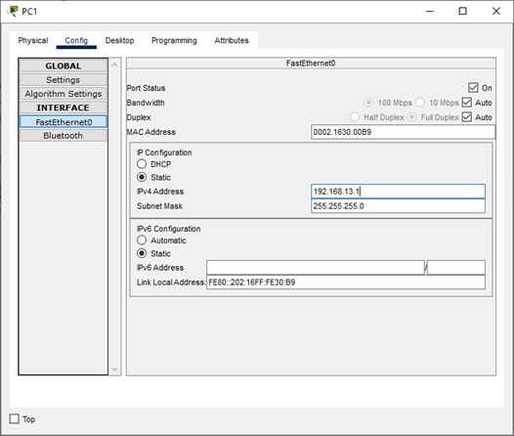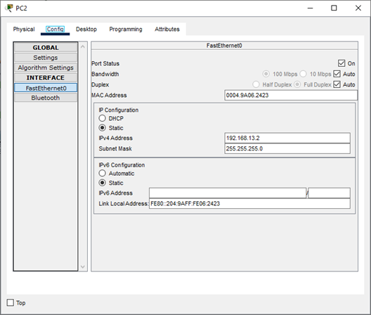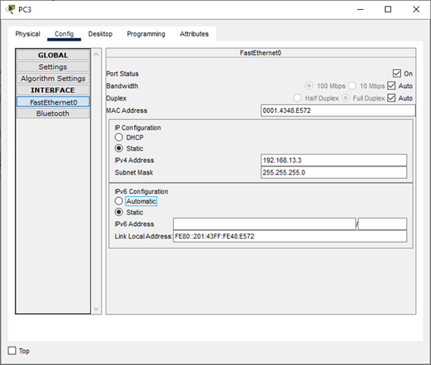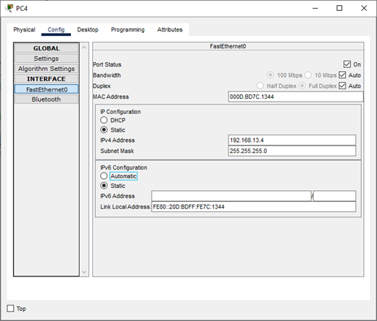

Рисунки 2-5. Конфигурация каждого PC

Далее представлена проверка соединения между двумя устройствами

Рисунок 6. Проверка соединения между устройствами

Далее нам нужно научиться настраивать VLAN на коммутаторах Cisco.

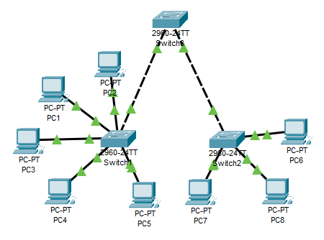

Рисунок 7. Схема сети

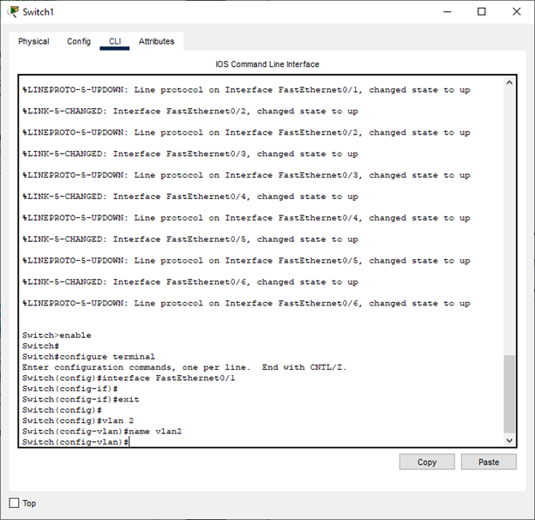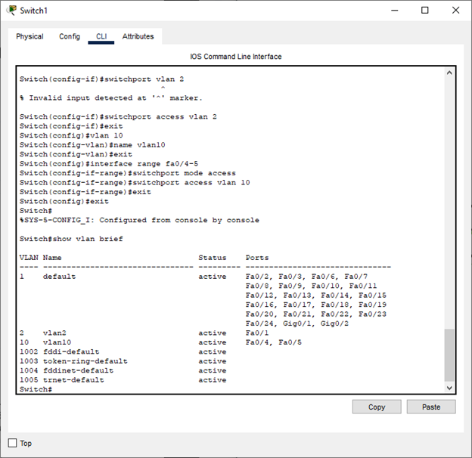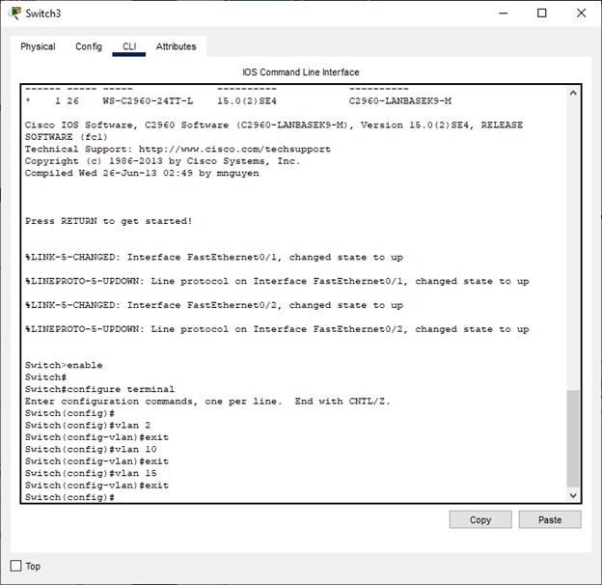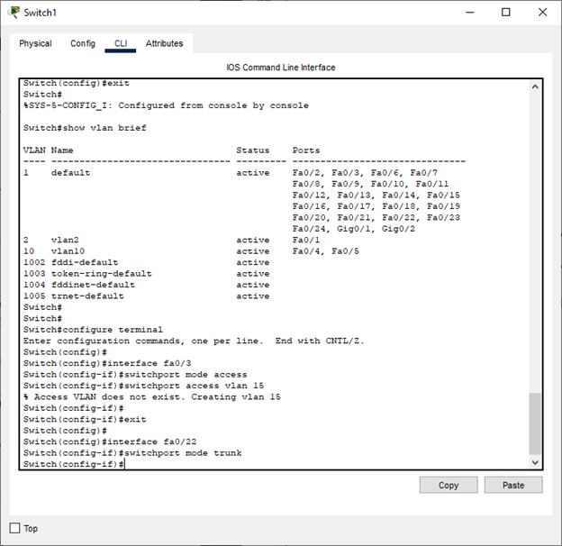

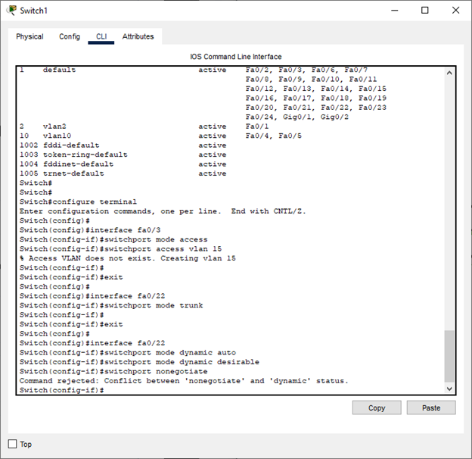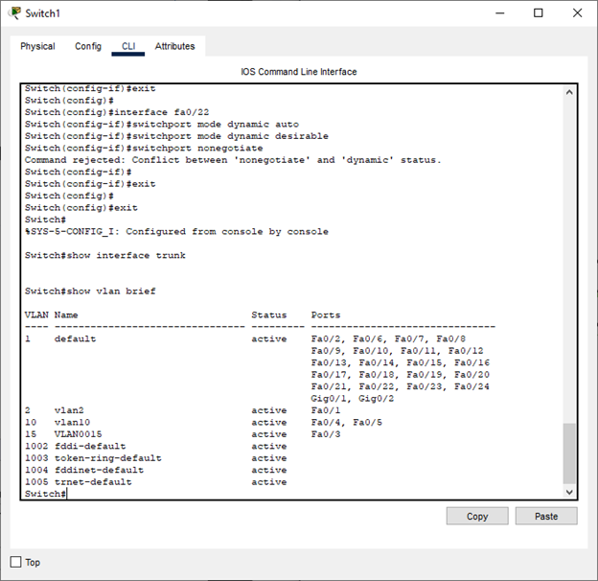

Рисунки 8-13. Создание VLAN на коммуникаторах и настрояйка динамических транков.

**Ответы на контрольные вопросы**:

1. Преимущества использования VLAN включают в себя разбиение сети на логические группы, улучшение безопасности, управляемость трафика и повышение производительности сети.

2. Нетегированный трафик не содержит тега VLAN, в то время как тегированный трафик имеет заголовок VLAN, который указывает, к какой VLAN он относится.

3. VID содержит 12 бит.

4. Access-порт подключается к конечным устройствам, таким как компьютеры, принтеры или IP-телефоны.

5. Транковый порт передает трафик нескольких VLAN и называется транковым портом.

6. Командой "show vlan" можно просмотреть информацию о настроенных VLAN.

7. Чтобы запретить передачу трафика VLAN 70 через транковый порт, используйте команду "switchport trunk allowed vlan remove 70".

8. Командой "show interfaces trunk" можно просмотреть информацию о настроенных транковых портах.

9. Устройства одной VLAN, подключенные к разным коммутаторам без транкового порта между ними, не смогут пинговаться друг с другом, так как они находятся в разных широковещательных доменах.